凯视佳工业相机DIRECTSHOW安装使用说明
V1.0

日期 | 版本 | 作者 | 说明
2020.4.9 | V1.0 | MIKE | 初稿

手动注册插件
如果执行了安装包安装DirectShow，插件会自动进行注册，不需要手动注册。
KSJDS.ax是用于凯视佳工业相机支持Directshow的插件,在使用前用户需要先注册。
在WINXP系统下,直接执行KSJDS.Register.bat文件即可.
在WIN7以后的系统,需要先以管理员模式运行CMD.EXE文件,如下图:
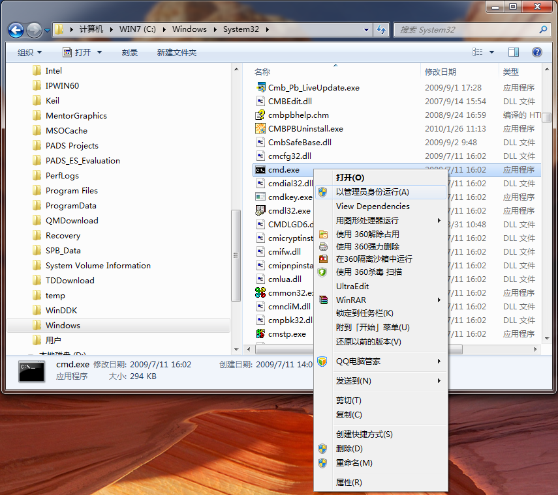
图1：以管理员方式运行Cmd.exe
然后在控制台程序中进入KSJDS文件夹下，运行KSJDS.Register.bat即可，如下图所示：
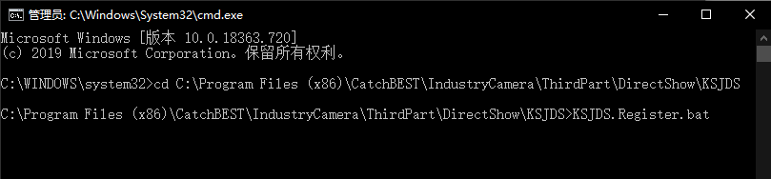
图2：执行KSJDS.Register.bat批处理程序
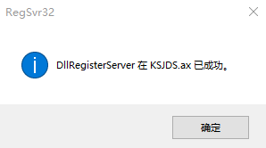
图3：注册成功

测试插件
在DirectShow的安装目录下执行有一个测试程序AMCap.exe，点击运行此程序。
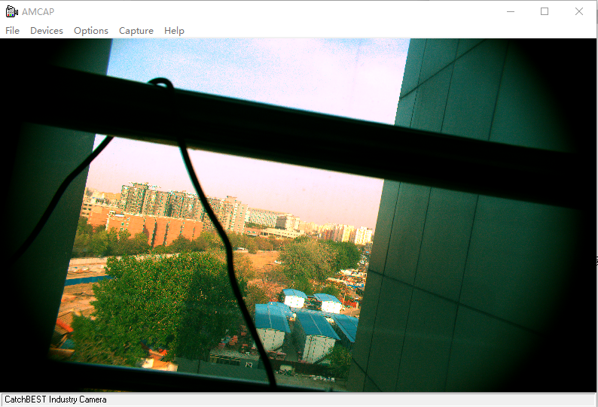
图4：AMCap运行界面

软件设置操作
选择Option>>Video Capture Filter..菜单进行基本参数设置：

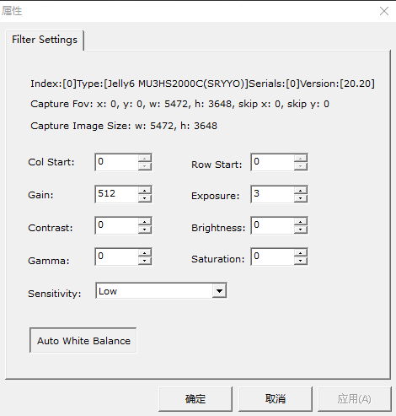

选择Option>>Video Capture Pin...菜单选择设备以及输出的图像格式：
